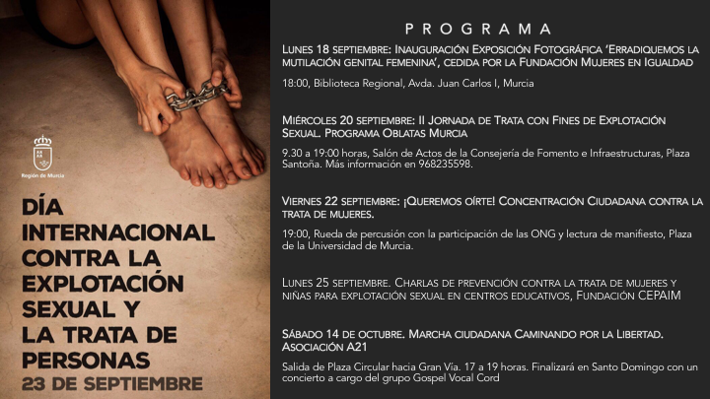l

**Lunes 24 de septiembre 2018**

**CONMEMORACIÓN DÍA INTERNACIONAL CONTRA LA EXPLOTACIÓN SEXUAL Y LA TRATA DE PERSONAS**

Lectura de Manifiesto y Performance de la compañía de Danza ENRAIZA

*Lugar:* Avenida de la Libertad. Murcia

*Hora:* 12 h.